1.建立工程模板

2.编写所需的底层文件

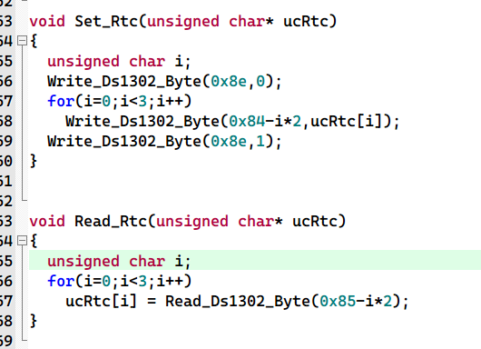

3.定义数码管显示模式变量



·将三个显示界面放到0-2 三个设置界面放到3-5

4.编写时钟显示界面

1）定义时钟数据数组



·数组的数据以BCD码形式储存 不建议以十进制储存

2）上电初始化DS1302芯片

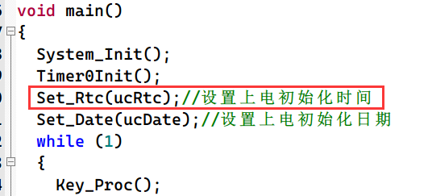

3）实时读取DS1302数据 并显示在数码管上

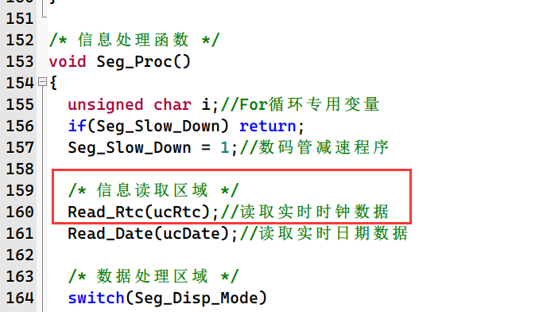

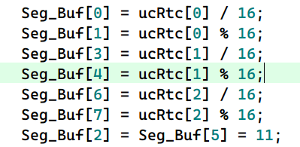

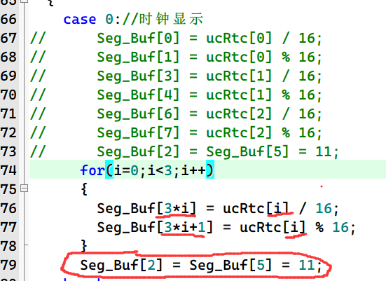

5.编写闹钟显示界面

1）定义闹钟数据变量

方法一：

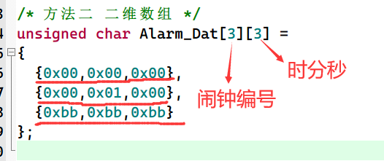

·建议以BCD码形式定义

·删除数据以0xbb储存 0xbb/16 = 0xbb%16 = 11 -> “-”

方法二：



2）定义闹钟编号变量



3）显示闹钟数据

方法一：

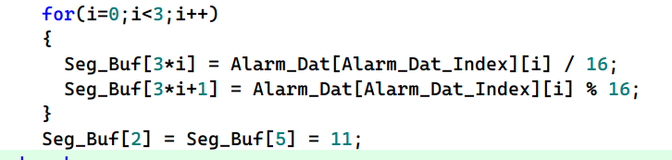

方法二：

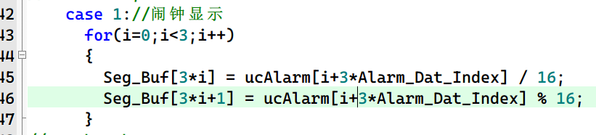

6.日期显示界面

1）补充日期相关底层

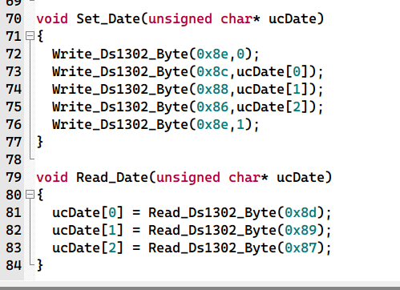

2）定义日期数据数组



3）上电初始化日期

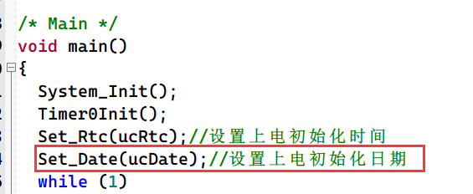

4）实时读取日期数据

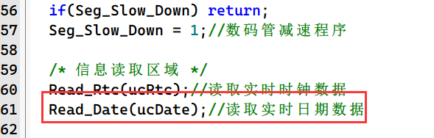

5）显示日期数据在数码管上

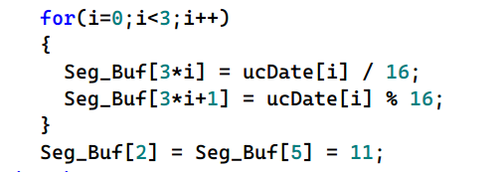

7.编写界面切换按键

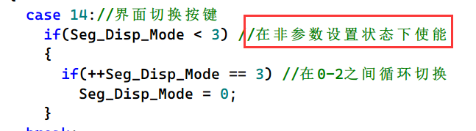

8.编写设置界面

1）定义设置数组



·简化程序变量繁多的问题

2）显示设置数组

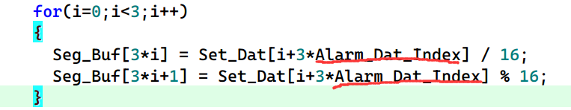

9.编写参数设置按键

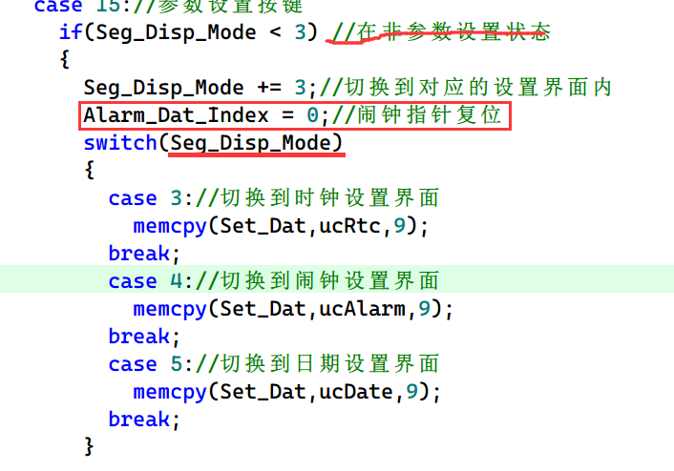

·memcpy（目标数组，数据数组，数据长度） -> <string.h>

·指针数组优化程序





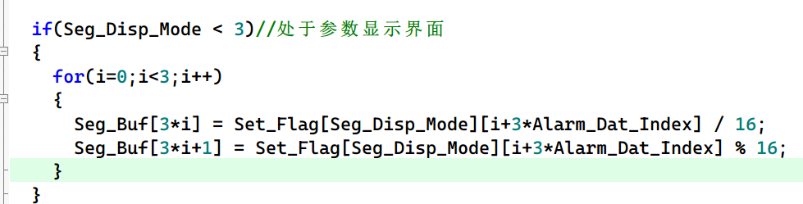

10.设置界面完善

1）定义计时变量、闪烁标志位变量





2）编写中断代码

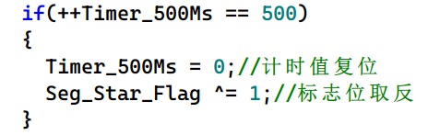

3）定义闪烁判断位



4）编写数码管代码

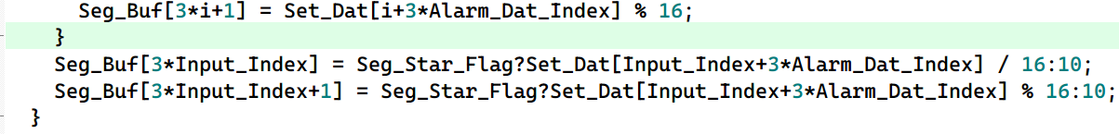

11.数据输入

1）定义标志位



2）编写按键代码

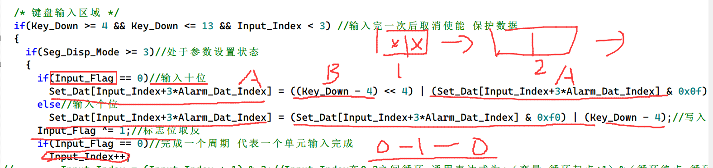

12.数据保存

1）数据合理性的判断

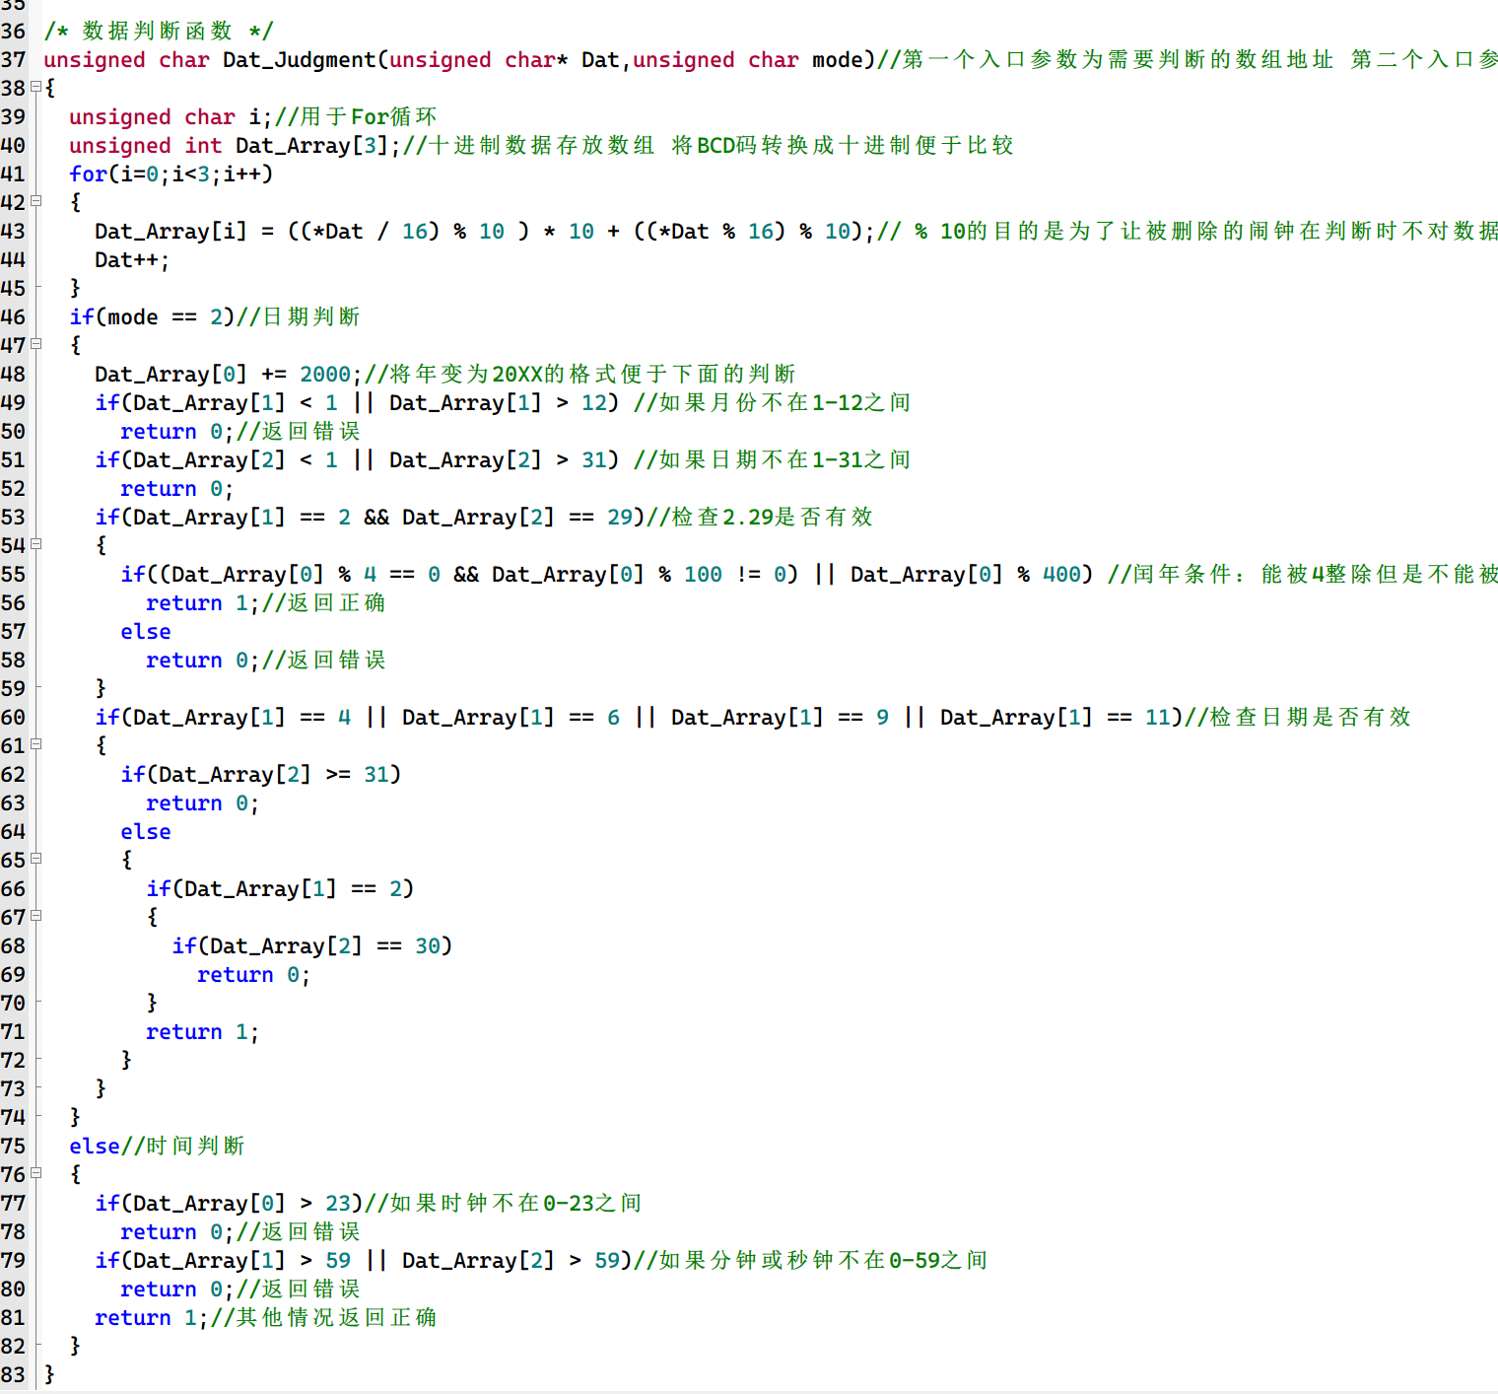

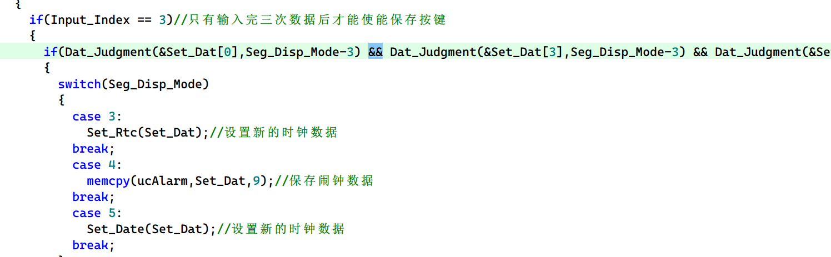

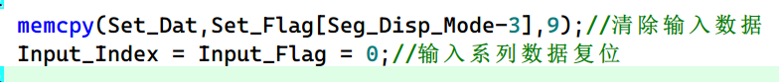

13.闹钟删除按键

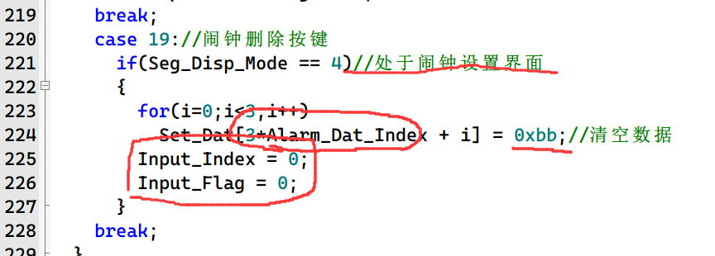

14.闹钟切换按键

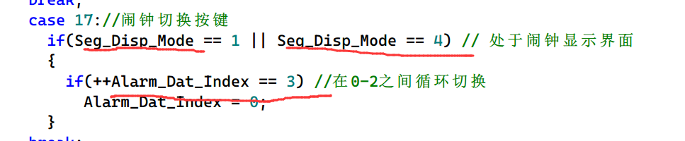

15.设置退出按键

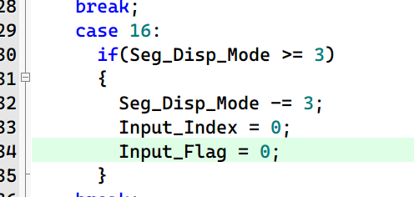

16.闹钟功能按键

1）定义使能标志位



2）编写按键代码

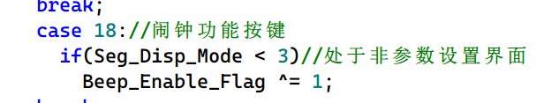

17.Led显示

1）L1

1.定义标志位



2.判断使能条件

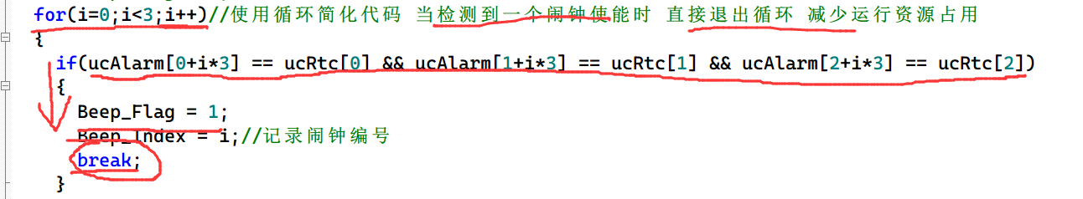

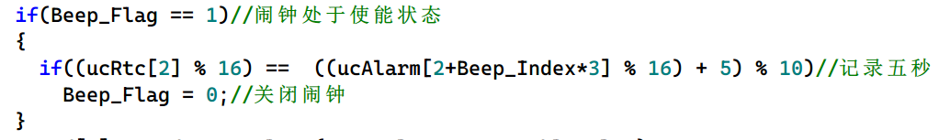

3.点亮L1



2）L2-L4



3）L8

